重庆市涪陵区鹏凯精细化工

“4·23”压力容器一般相关爆炸事故调查报告

一、事故基本情况
2025年4月23日14时29分，重庆鹏凯精细化工有限公司主厂房四楼A线的反应回流冷凝器在检维修动火作业时发生闪爆，事故造成1人死亡，直接经济损失166万元。
事故发生后，区应急管理局进行了事故前期调查，经调查发现该事故具有特种设备相关事故特征，于2025年5月21日向我局移交了该事故的相关调查资料。2025年5月22日，区政府指定区市场监管局组织开展事故调查，根据《中华人民共和国安全生产法》《中华人民共和国特种设备安全法》《特种设备安全监察条例》和《特种设备事故报告和调查处理导则》（TSG 03-2024）等法律法规的规定，组成了由区市场监管局、区公安局、区总工会、区应急管理局、白涛工业园区管委会等部门和单位参加的重庆市涪陵区鹏凯精细化工“4·23”压力容器一般相关爆炸事故调查组（以下简称事故调查组），按照“科学严谨、依法依规、实事求是、注重实效”和“四不放过”的原则，通过现场勘查、调阅视频监控和档案资料、询问相关人员等方式，查明了事故发生、原因，认定了事故性质和责任，提出了对有关责任单位及人员的处理建议和事故防范措施。
二、事故发生单位及发生事故设备概况
重庆鹏凯精细化工有限公司（以下简称“鹏凯公司”），类型为有限责任公司；成立日期：2014年4月18日；注册资本：壹亿陆仟万元整；统一社会信用代码：91500102304850****；法定代表人：徐卫忠；住所：重庆市涪陵区白涛街道化医大道53号；经营范围：食品添加剂、纤维素醚的技术开发、技术咨询、技术转让、纤维素醚、淀粉醚的生产、销售等。安全生产许可证编号：渝WH安许证字〔2024〕第47号，许可范围二甲醚（456吨/年，气-固相法、全能反应器、一级冷却器、二级冷却器、压缩机、贮槽）。鹏凯公司总人数230人，内设生产部、技术部、工程部、安全部等11个部门。安全部负责公司的安全培训、隐患排查、特殊作业、应急演练等工作，配有5名专职安全管理人员，其中4名具有中级注册安全工程师（化工）资质。生产部负责羟丙基甲基纤维素醚的生产、包装等工作。工程部主要负责设备设施、电气仪表、土建的检维修工作。公司制定有设备检维修保养管理、承包商管理等生产安全制度，编制了停车方案和检维修方案，并对外包公司工人开展了安全教育和技术交底。
发生事故设备为反应回流冷凝器（Ⅱ类压力容器，产品编号R2015-003，内部编号为E1201A-I，以下简称“冷凝器”），位于鹏凯公司主厂房4楼A线，制造单位为重庆昭宏压力容器有限公司，特种设备制造监督检验时间是2016年5月11日，证书编号是PVC201602374，该台设备于2017年3月6日办理《特种设备使用登记证》并投入使用，证书编号为容15渝AE0299（17），设备注册代码为21505001022017035763。该冷凝器于2023年1月13日由重庆市特种设备检测研究院进行委托定期检验，检验结论为：符合要求，下次定期检验时间为2027年3月。
三、事故相关单位情况
重庆富翔机电有限公司（以下简称“富翔机电公司”），类型为有限责任公司；成立日期：2014年11月18日；注册资本：伍佰万元整；统一社会信用代码：91500102097126****；法定代表人蒋炜；住所：重庆市涪陵区双宝路4号9-12号。经营范围：电力设备维修、检修；化工、冶金、医药机电设备维修、检修等。
富翔机电公司为鹏凯公司的劳务外包公司。2025年4月17日，富翔机电公司与鹏凯公司签订了《2025年设备及管道安装用工单价结算合同》，由鹏凯公司提出用工需求，富翔机电公司提供相应数量的工种，具体工作由鹏凯公司安排，并根据合同内约定的事项支付薪酬。
四、事故发生过程以及应急救援情况
（一）事故发生过程
4月22日7时许，鹏凯公司生产系统开始停车准备检维修，检维修项目包括对主厂房四楼A线冷凝器上方连接的进料管进行焊接。于7时26分开始对A线反应器及冷凝器采取注热水、抽真空、充装氮气等方式进行清洗、吹扫和置换，对反应装置的三根进料管线（分别是二甲醚、一氯甲烷、环氧丙烷）和尾气系统采取断开法兰增加盲板的方式进行隔离。
4月23日7时许，鹏凯公司安全部、生产部对富翔机电公司工人进行了安全教育和现场技术交底；10时11分，鹏凯公司安全部采用泵吸式气体检测仪对冷凝器放空管法兰处进行可燃气体分析，检测合格；10时15分，生产部完成动火作业审批和验票后，富翔机电公司的管工张*和普工周**开始对冷凝器进料管进行切割打磨，同时，富翔机电公司的焊工石**和普工张*拆卸封头螺栓，以便后续检查封头内焊缝锈蚀情况，因最后有两颗螺栓锈蚀无法手动拆卸，未能取下封头；11时37分，作业暂停，开始午休。
13时13分，继续检维修作业，鹏凯公司洗涤岗位操作工刘*负责现场作业监护。刘*将扩散式便携式可燃气体检测仪交给富翔机电公司的石**，让石**代其在冷凝器放空管法兰处进行气体检测，检测后，刘*将气体检测仪交给鹏凯公司反应岗杨**确认气体分析结果，检测合格。
13时15分，富翔机电公司的张*、张*和石**站在冷凝器上方的封头上，将进料管短接进行预制回装，并将法兰和进料管进行组合，初步进行焊接定位；14时14分，组合完成后，张*和张*离开作业岗位，石**继续站在冷凝器封头上对进料管进行焊接作业。
14时29分，石**在进行焊接作业时，反应冷凝器封头内突然发生闪爆，封头受到爆炸冲击波翻转，猛烈撞击石**，导致石**坠落到脚手架作业平台上受伤。事发后送往重庆大学附属涪陵医院经抢救无效死亡。
（二）现场情况
事故现场（见图1）位于重庆市涪陵区白涛工业园区鹏凯公司主厂房四楼A线冷凝器处，该冷凝器周围搭设有脚手架，该脚手架上铺有5块木质脚手板，石德权平躺在距离四楼地面约3.67米高的脚手板上。冷凝器封头顶部距离地面约4.5米，封头呈约45°倾斜状态，被链条葫芦悬挂在四楼天花板上，封头上方未见阻隔盲板，封头内壁和冷凝器换热列管的管板上有未反应完全的少许纤维素（见图2、图3）。四楼地面上有一把登高梯靠在脚手架上，旁边有氩弧焊焊机、氩气瓶和灭火器，地面上有散乱的电线。

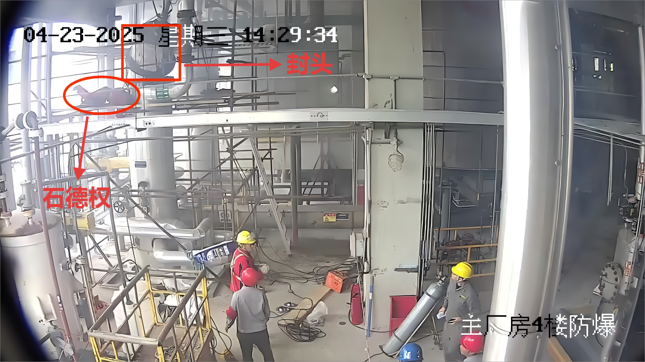
图1 事故现场视频截图

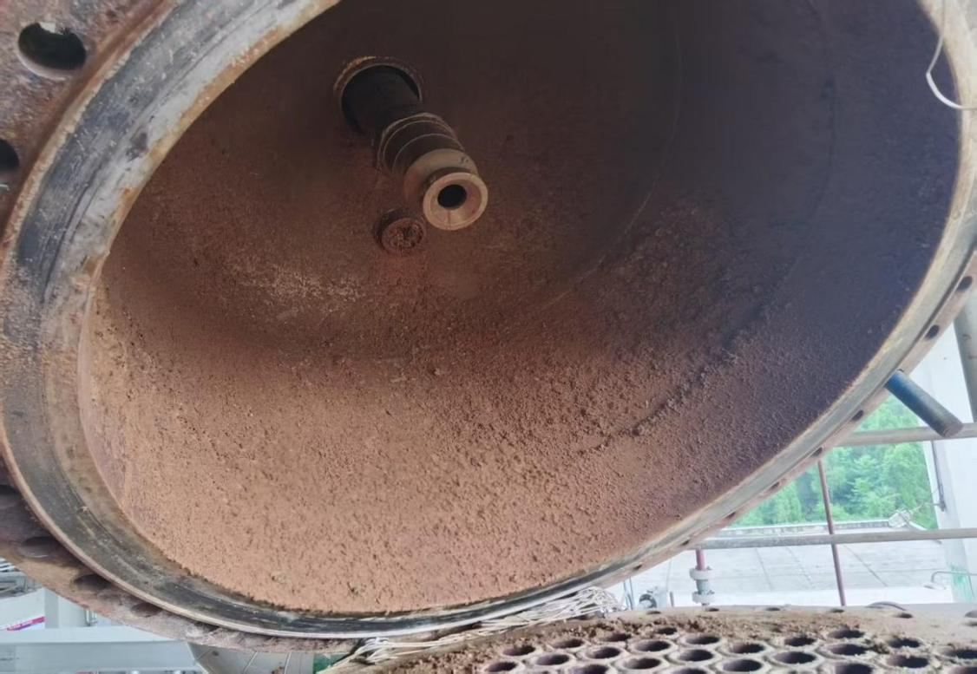
图2 封头内部附着的未反应完全的纤维素
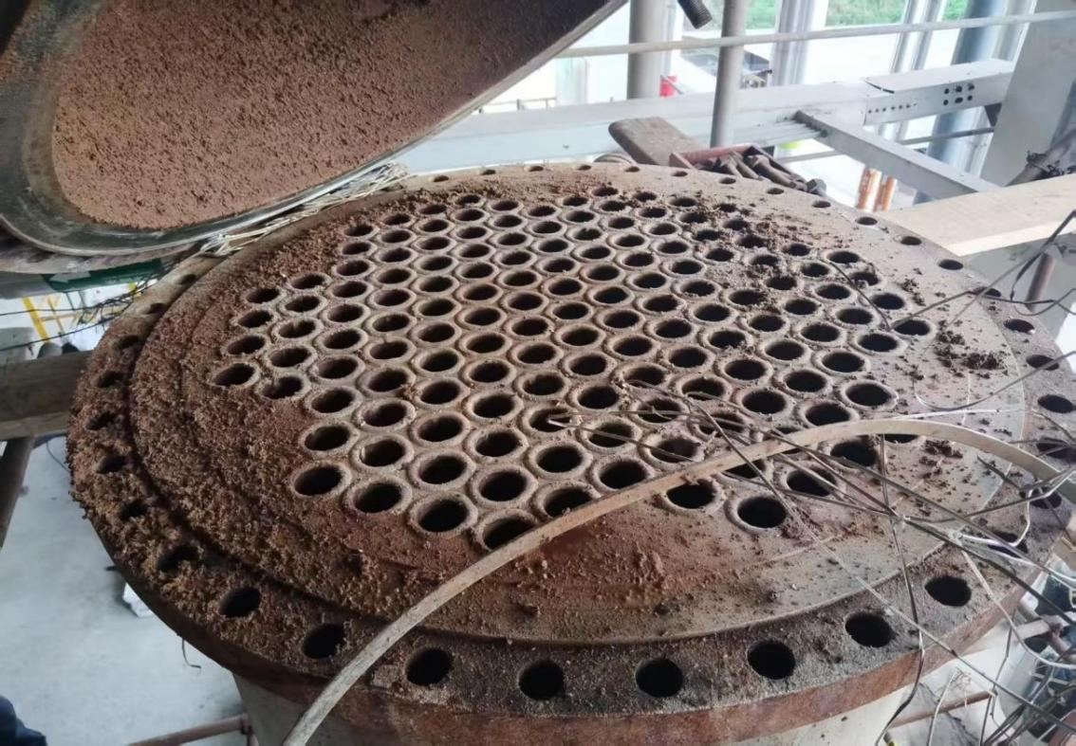
图3 冷凝器换热列管管板上附着的未反应完全的纤维素
（三）应急处置情况
1.事故现场应急处置和救援情况
事故发生后，现场立即停止作业，鹏凯公司现场管理人员立即拨打急救电话，并组织人员将石**从脚手架上抬下，用担架将石**送至厂区焚烧炉公路边，14时50分，白涛桂林骨科救护车到达现场，随后将伤者送往重庆大学附属涪陵医院救治，17点40分，石**经抢救无效死亡。
2.善后处理情况
4月25日，鹏凯公司与死者家属就善后赔偿达成协议，并支付了赔偿金。
3.事故应急处置评估情况
事故发生后，鹏凯公司现场人员及时将伤者送往医院救治，并第一时间向区级职能部门上报事故信息，立即暂停现场检维修作业，封锁现场，避免衍生事故发生，同时组织人员积极善后，没有造成不良社会影响，应急处置责任落实基本到位；区级相关部门和单位接到事故信息后及时响应，派人赶赴事故现场应急处置，查封事故现场，要求企业立即停工停产，未发生衍生事故，应急处置有力、有序、有效。
五、人员伤亡、设备损坏和直接经济损失情况
（一）人员伤亡情况
死者石**，男，汉族，身份证号：51230119730812****，身份证地址：重庆市涪陵区白涛街道****，生前系富翔机电公司安排到鹏凯公司的焊工，持有焊工证。
（二）设备损坏情况
闪爆事故导致冷凝器上封头翻转，呈约45°倾斜状态，造成封头与冷凝器连接处的螺栓和垫片损坏，初步判断冷凝器设备本体无损坏。
（三）直接经济损失情况
事故造成直接经济损失166万元，其中支付石**死亡赔偿金995560元，丧葬费43584元，石**的供养亲属（父亲、母亲、儿子、女儿）抚恤金共172587元，精神损害抚慰金100000元，加上一次性困难补助、误工费、交通费、生活费等其它一切费用348269元，总计1660000元。
六、事故原因以及性质认定
通过现场勘察分析、查看设备状态、查看监控视频、询问相关人员、查看事故有关资料，综合分析认定造成本次事故的直接原因是：
（一）直接原因分析
1.人的不安全行为
一是鹏凯公司现场监护人刘*委托他人检测冷凝器放空管法兰处的可燃气体，其行为违反了《鹏凯公司动火作业管理办法》（CQPK-A-04-20-01）；二是石**检测可燃气体的位置不具有代表性，未对封头内部和冷凝器换热列管内部进行检测，其行为违反了《危险化学品企业特殊作业安全规范》（GB30871-2022）的相关规定。
2.物的不安全状态及环境
一是冷凝器换热列管未清洗干净，换热列管存在局部淤堵（未完全反应的纤维素附着在换热列管内壁上）；二是冷凝器换热列管未吹扫、置换干净，换热列管内的二甲醚、环氧丙烷、一氯甲烷等可燃气体吸附在换热列管内壁未反应完全的纤维素中，随着时间推移并缓慢释放；三是冷凝器进料管短接进行预制回装前，未在冷凝器上方封头法兰处加装盲板；四是冷凝器进料管短接进行预制回装后，与封头形成密闭空间，缓慢释放的可燃气体在封头内积聚，达到爆炸极限，遇焊接高温热源发生闪爆，酿成事故。
（二）间接原因分析
鹏凯公司，未落实安全生产主体责任。
1.制定的《10000吨/年非离子纤维素醚生产线停车方案》科学性、操作性不强。因重庆天原化工有限公司蒸汽停止供应，鹏凯公司生产线停车后，生产装置在吹扫置换过程中缺少蒸汽吹扫环节，但此次停车方案套用以前模板制定，未充分考虑客观因素变化后的应对措施；同时，停车方案中虽有各岗位停车流程步骤，但是在对装置清洗、置换、取样分析等环节没有量化的描述。
2.检维修作业风险辨识不到位。公司针对此次冷凝器检维修制定的《设备停车检维修方案》，套用以前惯用的检维修方案模板，在该方案编制前未认真开展危险性分析，未识别出冷凝器换热列管有局部淤堵后，可能存在有二甲醚等可燃气体聚集发生爆炸的安全风险。
3.检维修作业的安全措施落实不到位。一是对需检维修的冷凝器换热列管未清洗、吹扫和置换干净；二是未在冷凝器上方封头法兰处加装盲板，做到有效物理隔离。
4.特殊作业监管不到位。一是安排监护人不合理，刘*属于洗涤岗位操作工，生产部安排其在反应岗位作监护人；二是监护人未履行监护职责，刘*和杨**在冷凝器进料管短接进行预制回装前，两人均未亲自进行可燃性气体检测，而是委托他人进行。
5.未及时发现并消除事故隐患。对此次检维修作业安全检查不到位，未及时发现并消除未反应完全的纤维素堵塞换热列管、封头内集聚可燃性气体、特殊作业监管不到位等事故隐患。
通过调查，该事故为鹏凯公司在焊接作业过程中未严格执行《鹏凯公司动火作业管理办法》、《鹏凯公司设备维修保养管理制度》等公司内部管理制度，未按照《固定式压力容器安全技术监察规程》要求在《鹏凯公司反应岗位安全操作规程》中明确开、停车的注意事项，违反了国家强制性标准《危险化学品企业特殊作业安全规范》、《焊接与切割安全》的相关规定，违反了特种设备安全技术规范《固定式压力容器安全技术监察规程》的相关规定，违反了《中华人民共和国特种设备安全法》、《特种设备安全监察条例》的相关规定，致使反应回流冷凝器在非作业状态下发生闪爆。该事故为特种设备相关事故，是一起安全生产责任事故。
七、监管部门履职情况
区市场监管局为特种设备安全监管部门。2025年，一是制定并报请区政府批复了《2025年特种设备常规监督检查计划》，将全区441家特种设备相关单位纳入2025年检查计划（含鹏凯公司，计划8月份对其开展检查），并按月度落实到各市场监管所，推动全区特种设备有效监管。二是结合涪陵区市场监管领域安全生产治本攻坚三年行动、城镇燃气安全专项整治等专项行动，扎实落实特种设备安全监管各项措施，有力推动《特种设备重大事故隐患判定准则》宣传学习。三是严格监督检查，今年以来，已累计开展特种设备常规监督检查174家次，发现问题隐患203条，下达特种设备安全监察指令书61份，立案19件，相关违法行为均已责令当事人整改完毕。四是统筹谋划化工企业特种设备安全专项检查，根据市市场监管局工作安排部署，制定涪陵区化工企业特种设备安全专项检查方案，将全区34家重点化工企业使用的压力管道、压力容器、锅炉等承压类特种设备，以全类别抽查的方式开展排查整治，保障全区重点化工企业特种设备安全运行。
八、责任认定以及处理建议
（一）责任认定
鹏凯公司安全生产主体责任落实不到位，有关安全管理负责人对焊接过程中的风险辨识不到位、安全防护措施不到位，是该事故的直接原因和主要原因。
（二）处理建议
1、对有关责任单位的处理建议
鹏凯公司，安全生产主体责任落实不到位，制定的停车方案科学性、实操性不强，检维修作业的风险辨识和安全措施落实不到位，对事故发生负有直接责任。依据《中华人民共和国特种设备安全法》第十三条“特种设备生产、经营、使用单位及其主要负责人对其生产、经营、使用的特种设备安全负责”、第九十条“发生事故，对负有责任的单位除要求其依法承担相应的赔偿等责任外，依照下列规定处以罚款：（一）发生一般事故，处十万元以上二十万元以下罚款”的规定，建议由区市场监督管理局对其进行行政处罚。
富翔机电公司，在本次事故中主要提供技术工种为鹏凯公司安排使用，与事故发生没有直接因果关系，建议不予处罚。
2、对有关安全管理负责人的处理建议
李**，鹏凯公司总经理，特种设备安全主要负责人，负责公司全面工作，未有效组织风险研判，未及时发现并消除未反应完全的纤维素堵塞换热列管、封头内集聚可燃性气体、未在反应回流冷凝器上方封头法兰处加装盲板等事故隐患。依据《中华人民共和国特种设备安全法》第十三条“特种设备生产、经营、使用单位及其主要负责人对其生产、经营、使用的特种设备安全负责”、第九十一条“对事故发生负有责任的单位的主要负责人未依法履行职责或者负有领导责任的，依照下列规定处以罚款；属于国家工作人员的，并依法给予处分：（一）发生一般事故，处上一年年收入百分之三十的罚款；”的规定，建议由区市场监督管理局对其进行行政处罚。
3、建议鹏凯公司依内部规定自行处理的人员（包括但不限于以下人员）
（1）肖*，鹏凯公司副总经理，特种设备安全管理负责人、安全总监，分管公司安全、生产工作，未认真组织落实审核停车方案，建议由鹏凯公司依其内部规定对其进行处罚，并将处理结果报区市场监管局。
（2）尹**，鹏凯公司生产部经理，此次冷凝器进料管线切割和焊接动火作业审批人，安排特殊作业监护人不合理，动火作业安全条件确认未落实，其行为违反了《鹏凯公司动火作业管理办法》（CQPK-A-04-20-01）4.4.10和《鹏凯公司设备维修保养管理制度》（CQPK-A-10-03）5.4第二项的规定，建议由鹏凯公司依其内部规定对其进行处罚，并将处理结果报区市场监管局。
（3）谭*，鹏凯公司工程部经理，负责本次停车检修计划的制定，但检修方案缺少可以量化的测量标准及测量点，对可能存在的风险研判不足，建议由鹏凯公司依其内部规定对其进行处罚，并将处理结果报区市场监管局。
（4）袁**，鹏凯公司安全部经理，负责企业生产安全，本次事故未认真履行安全监管职责，建议由鹏凯公司依其内部规定对其进行处罚，并将处理结果报区市场监管局。
（5）刘*，鹏凯公司洗涤岗位操作工，此次冷凝器进料管线切割和焊接动火作业监护人，未认真履行现场监护责任，动火作业安全条件确认未落实，建议由鹏凯公司依其内部规定对其进行处罚，并将处理结果报区市场监管局。
（6）杨**，鹏凯公司反应岗位操作工，此次冷凝器进料管线切割和焊接动火作业监护人，未认真履行监护责任，动火作业安全条件确认未落实，建议由鹏凯公司依其内部规定对其进行处罚，并将处理结果报区市场监管局。
4、对监管部门的处理建议
调查中未发现区市场监管局及其工作人员在本次事故中需要党纪政务追责问责的情形。
九、事故防范以及整改措施
为吸取本次事故教训，预防和避免类似事故发生，针对本次事故的特点，提出以下防范建议。
（一）鹏凯公司要深刻吸取事故教训，认真落实安全主体责任。一要加强特殊作业管理，细化维修方案和停车方案，如明确设备维修前的吹扫、置换、隔离、检测方案中可以量化的测量标准及测量点；二是加强公司内部管理和培训，健全完善公司内部审批制度，对于设备动火作业前的降级标准要量化指标，从严审批，并重点加强风险隐患辨识能力提升；三是对安全生产要时刻保持警惕，将安全生产责任落实到最小单元，加强风险研判和隐患排查；四是加强外包单位管理，委外作业要严格执行“十要十禁”规定，加强人员培训和安全交底，督促施工人员做好安全保护措施，开展全过程安全监督。
（二）区应急管理局、区市场监管局和白涛工业园区应深刻吸取此次事故教训，进一步压紧压实安全监管责任。加大执法力度，结合专项检查，落实好年度工作部署，对危化生产、储存、经营企业开展一次深入细致检查，聚焦“两重点一重大”、高危细分领域、动火、特种设备等高危作业关键环节，整治重大事故隐患、查处突出违法行为，对长期带病运行的装置，依法责令停产或停止使用；对动火、受限空间等特殊作业加大抽查力度，对管控不到位、未有效实施系统隔绝、清洗、置换，未按规定进行危险源辨识、气体分析及现场安全管控措施落实不到位的违法违规行为，严格依法查处。

